Έγγραφο απαιτήσεων λογισμικού (SRS)

*ΠΡΟΣΑΡΜΟΓΗ ΤΟΥ ΑΝΤΙΣΤΟΙΧΟΥ ΕΓΓΡΑΦΟΥ ΤΟΥ ΠΡΟΤΥΠΟΥ ISO/IEC/IEEE 29148:2011*

Ομάδα: softeng21-5

InterTolls

* Εισαγωγή

1.1 Εισαγωγή: σκοπός του λογισμικού

Το λογισμικό αυτό έχει ως αντικείμενο την υλοποίηση ενός πληροφοριακού συστήματος το οποίο θα υποστηρίζει την διαλειτουργικότητα ανάμεσα σε αυτοκινητοδρόμους διαφορετικών εταιριών για την διέλευση από διόδια με τον τρόπο του e-pass. Πιο αναλυτικά, το σύστημά μας καταγράφει και αποθηκεύει διελεύσεις και τα κόστη αυτών με σκοπό ανά τακτά χρονικά διαστήματα να υπολογίζει τις οφειλές ανάμεσα σε δύο α/δ που προκύπτουν όταν ένα αυτοκίνητο με e-pass tag του ενός περνάει από διόδια του άλλου.

**Οι πάροχοι ή λειτουργοί των οδών (operators)**  θα μπορούν μέσω της εφαρμογής για κάθε σταθμό διοδίων που ανήκει στη δικαιοδοσία τους να καταγράφουν τις διελεύσεις και τα δεδομένα που τις αφορούν όπως για παράδειγμα τον χώρο, τον χρόνο, την ταυτότητα του παρόχου του οποίου το tag πέρασε κ.λ.π. με σκοπό να αποθηκεύουν όλες τις χρεώσεις σε μια κεντρική αποθήκη δεδομένων. Επιπλέον κάθε λειτουργός θα μπορεί να ενημερώνεται για το ποσό που χρεώνεται ή πιστώνεται προς τους υπόλοιπους λειτουργούς των άλλων α/δ και να μπορεί να βλέπει στατιστικά δεδομένα σχετικά με την κίνηση στα διόδια που του ανήκουν (π.χ. πόσοι περνάνε, από αυτούς που περνάνε πόσοι έχουν tag άλλης οδού, κ.λ.π) για ένα προκαθορισμένο χρονικό διάστημα. **Οι τράπεζες (payment service providers)**, εμπλέκονται από τη στιγμή που θα γίνει η πληρωμή των οφειλών από έναν λειτουργό Α σε έναν λειτουργό B. Τότε καλούν μια υπηρεσία της εφαρμογής μας που θα μπορεί να μας ενημερώνει για την πληρωμή (και τις λεπτομέρειες της) του ποσού. Τέλος, το **Υπουργείο Μεταφορών (transportation authorities)** θα μπορεί να έχει πρόσβαση στην εφαρμογή μας για να αντλεί στατιστικά στοιχεία σχετικά με την κίνηση ανά οδό, ανά περιοχή ή ανά σταθμό διοδίων, κάποια συγκεκριμένη περίοδο της ημέρας του μήνα ή του χρόνου.

Πέρα από αυτά το σύστημά μας θα υποστηρίζει μια εφαρμογή CLI (Command Line Interface) στην οποία θα έχει πρόσβαση **ο διαχειριστής συστήματος (system administrator)** και μέσα από αυτήν θα μπορεί να δημιουργεί και να διαγράφει χρήστες, ενώ θα έχει πλήρη δικαιώματα πρόσβασης για ανάγνωση και εγγραφή δεδομένων.

1.2 Διεπαφές (interfaces)

1.2.1 Διεπαφές με εξωτερικά συστήματα

Το σύστημα στην πλήρη λειτουργία του θα χρησιμοποιεί τα API’s των εξής εξωτερικών συστημάτων:

* Σημείο διέλευσης διοδίων (για την καταγραφή δεδομένων διέλευσης, υπολοίπου, παρόχων tag κ.α)

Εσωτερικά έχουμε τις εξής διεπαφές:

* Front-end συστήματος σε περιβάλλον web browser
* REST API’s (για την επικοινωνία front-end και CLI με το back-end)
* Mongoose ODM & MongoDB queries (επικοινωνία back-end και βάσης δεδομένων)

Παραθέτουμε το UML Component διάγραμμα:

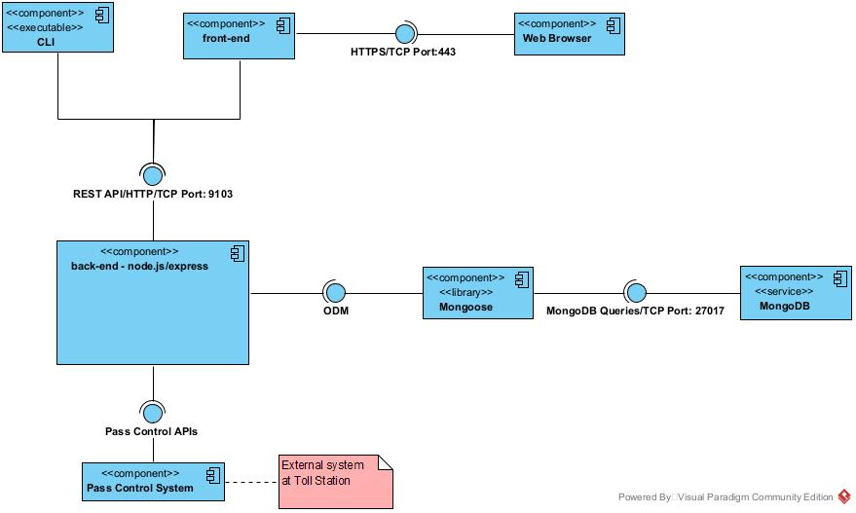

Παραθέτουμε το UML Deployment διάγραμμα:

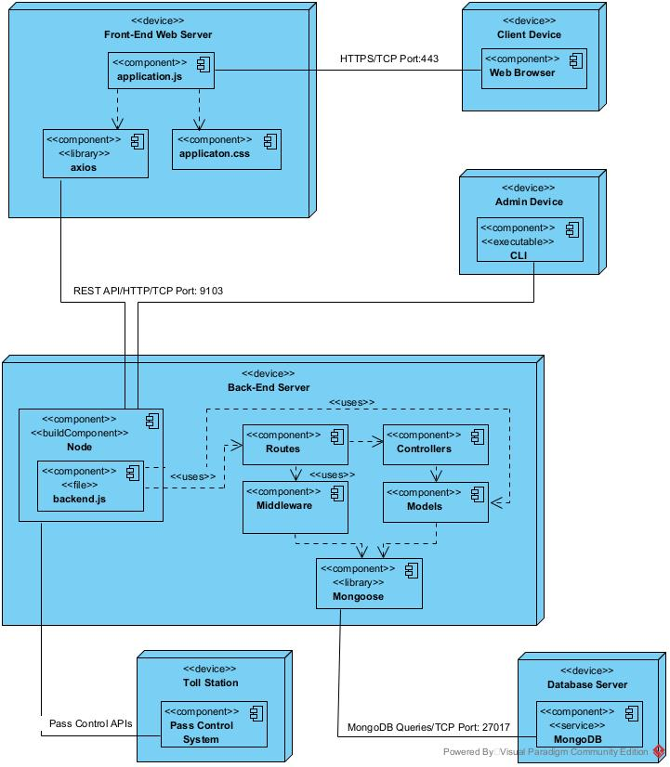

1.2.2 Διεπαφές με το χρήστη*.*

* User interface ώστε οι λειτουργοί να μπορούν να δουν τα δεδομένα διελεύσεων και οφειλών, οι τράπεζες να ενημερώνουν τις πληρωμές και το Υπουργείο να βλέπει στατιστικά δεδομένα για τις διελεύσεις από τα διόδια των οδών
* Αναφορές - πηγές πληροφοριών

N/A

* Προδιαγραφές απαιτήσεων λογισμικού

3.1 Περιπτώσεις χρήσης

3.1.1 ΠΕΡΙΠΤΩΣΗ ΧΡΗΣΗΣ 1: Διέλευση από σταθμό διοδίων – Αποθήκευση χρέωσης

*3.1.1.1 Χρήστες (ρόλοι) που εμπλέκονται*

* Διαχειριστές αυτοκινητοδρόμων (operators)

*3.1.1.2 Προϋποθέσεις εκτέλεσης*

* Επιτυχές Login του χρήστη
* Ο χρήστης να έχει ρόλο ‘Operator’
* Το υπόλοιπο (balance) του πομποδέκτη πρέπει να είναι μεγαλύτερο ή ίσο από το κόστος διέλευσης στον εκάστοτε σταθμό

*3.1.1.3 Περιβάλλον εκτέλεσης*

* Διεπαφή χρήστη του web based front-end
* Database server
* Back-end server

*3.1.1.4 Δεδομένα εισόδου*

Συνθήκες εγκυρότητας θεωρούνται παντού οι τύποι των δεδομένων εισόδου που αναγράφονται.

**Στοιχεία πομποδέκτη** (ταυτότητα παρόχου, υπόλοιπο)

* Καμία είσοδος (Η διεπαφή επιστρέφει τα παραπάνω στοιχεία με βάση το ID του πομποδέκτη)

**Κόστος διέλευσης**

* Toll rate (Το εισάγει ο operator του εκάστοτε σταθμού διοδίων) double

**Λήψη δεδομένων γεγονότος διέλευσης**

* Καμία είσοδος (Γίνεται αυτόματα από την τοποθεσία του σταθμού και την ανάγνωση του tag ID)

**Δημιουργία και αποστολή εγγραφής χρέωσης μεταξύ λειτουργών αυτοκινητοδρόμων**

* Καμία είσοδος (Γίνεται αυτόματα από τη λήψη δεδομένων γεγονότος διέλευσης και η οδός από την οποία διέρχεται το όχημα αναγνωρίζεται από το PointRef το οποίο αποτελεί έξοδο της προηγούμενης διαδικασίας)

*3.1.1.5 Αλληλουχία ενεργειών - επιθυμητή συμπεριφορά*

1. Είσοδος στο σύστημα με τα διαπιστευτήρια (username + password)

2. Επιλογή επιθυμητής λειτουργίας

3. Είσοδος των ζητούμενων δεδομένων (δεν απαιτείται πάντα)

4. Εγγραφή διέλευσης ή αποτυχία

5*.* Έξοδος του συστήματος

Το UML Activity Diagram που περιλαμβάνει σειριακά τις λειτουργικές απαιτήσεις του εν λόγω use case φαίνεται παρακάτω:

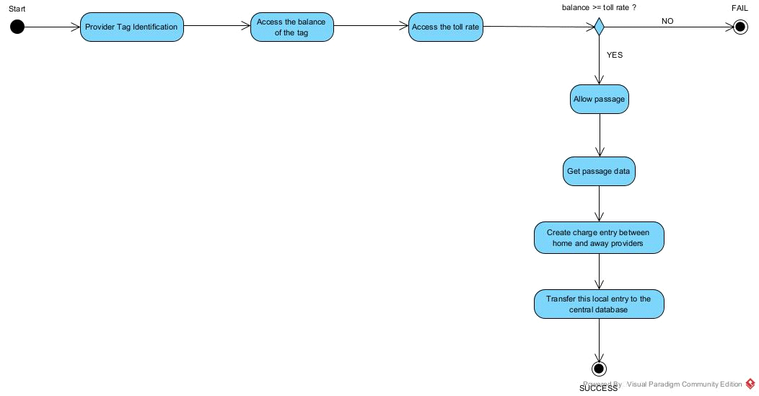

Ακολουθεί το UML Sequence διάγραμμα για το εν λόγω Use Case

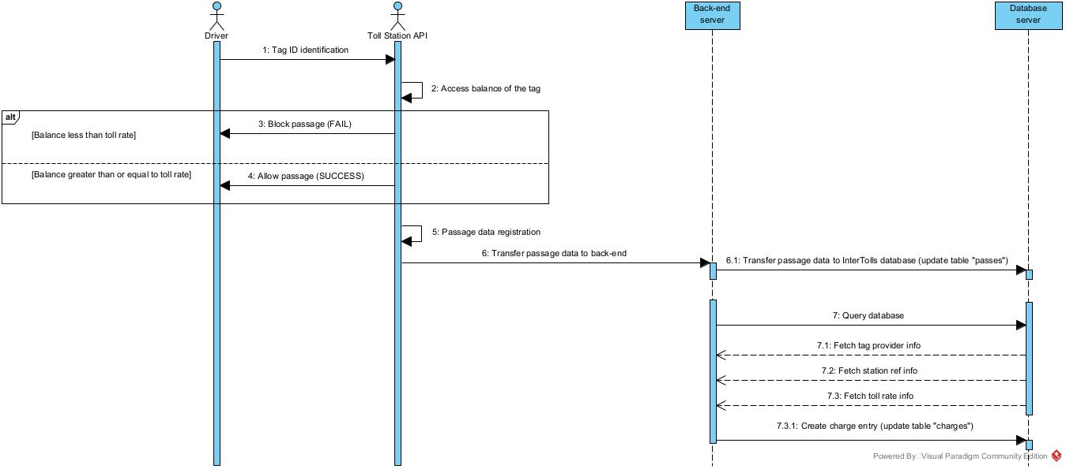

*3.1.1.7 Δεδομένα εξόδου*

Συνθήκες εγκυρότητας θεωρούνται παντού:

1. H εγκυρότητα της εισόδου

2. H άδεια πρόσβασης του χρήστη στα συγκεκριμένα δεδομένα

3. H ύπαρξη των συγκεκριμένων δεδομένων στη βάση

Στοιχεία πομποδέκτη (ταυτότητα παρόχου, υπόλοιπο)

* Operator ID string
* Balance double

Κόστος διέλευσης

* N / A

Λήψη δεδομένων γεγονότος διέλευσης

* Timestamp timestamp
* PointRef string

Δημιουργία και αποστολή εγγραφής χρέωσης μεταξύ λειτουργών αυτοκινητοδρόμων

* Status enumeration(‘PENDING’, ‘COMPLETE’)

*3.1.1.8 Παρατηρήσεις*

N / A

3.1.2 ΠΕΡΙΠΤΩΣΗ ΧΡΗΣΗΣ 2: Ανάλυση στατιστικών δεδομένων

*3.1.1.1 Χρήστες (ρόλοι) που εμπλέκονται*

Ο βασικότερος εμπλεκόμενος για την ανάλυση των στατιστικών δεδομένων είναι, φυσικά, το  **Υπουργείο Μεταφορών** το οποίο είναι υπεύθυνο για την συγκέντρωση των απαιτούμενων πληροφοριών,την εξαγωγή συμπερασμάτων και την απεικόνιση των κινήσεων σε χάρτη/διάγραμμα/πίνακα. Ωστόσο, σε αυτή τη διαδικασία συμμετέχουν και άλλοι ρόλοι απαραίτητοι για την περάτωσή της. Συγκεκριμένα, έχουμε τους **διερχομένους-χρήστες** οι οποίοι πυροδοτούν, ουσιαστικά, αυτή την ανάλυση καθώς περνάνε από κάποιον σταθμό διοδίων. Εμπλεκόμενοι, επίσης, είναι και οι **λειτουργοί**, οι οποίοι, είτε αυτόματα είτε μέσω ενός φυσικού προσώπου, λαμβάνουν τα δεδομένα διέλευσης και τα στέλνουν στο Υπουργείο για τις απαραίτητες αναλύσεις. Τα αποτελέσματα, τέλος, που προκύπτουν καταλήγουν στο **ΥΜΕΤ ή την τροχαία**, διευκολύνοντάς τα να κάνουν διάφορες αναλύσεις τις οποίες, απουσία του λογισμικού μας, θα έπρεπε να κάνει μαζεύοντας δεδομένα από 7 διαφορετικά συστήματα.

*3.1.1.2 Προϋποθέσεις εκτέλεσης*

Για την ανάλυση στατιστικών δεδομένων και την απεικόνιση των κινήσεων σε χάρτη/διάγραμμα/πίνακα πρέπει, πρώτα από όλα, τα δεδομένα που μας δίνονται να είναι **επαρκή και έγκυρα**. Αυτό σημαίνει πως είναι ανάγκη οι πληροφορίες που λαμβάνει το Υπουργείο Μεταφορών να είναι αρκετές σε πλήθος και όσο αναλυτικές χρειάζεται, προκειμένου να μπορέσουν να εξαχθούν τα επιθυμητά συμπεράσματα. Ακόμη, λαμβάνοντας υπόψη πως για την εξαγωγή των στατιστικών δεδομένων το λογισμικό μας διαχειρίζεται προσωπικές πληροφορίες των διερχομένων-χρηστών, είναι εξίσου σημαντικό να εξασφαλίζεται η προστασία τους από κακόβουλα προγράμματα. Παράλληλα, χρειάζεται να έχουμε λάβει πρώτα την **συγκατάθεση των χρηστών** για την επεξεργασία των δεδομένων τους, καθώς εμπλέκονται νομικά θέματα για τα προσωπικά τους δεδομένα.

*3.1.1.3 Περιβάλλον εκτέλεσης*

Για την εκτέλεση της περίπτωσης χρήσης είναι απαραίτητη η ύπαρξη **βάσης δεδομένων** DBMS τόσο στους λειτουργούς όσο και στο Υπουργείο Μεταφορών, στις οποίες θα αποθηκεύονται οι ζητούμενες πληροφορίες για κάθε διερχόμενο-χρήστη, προκειμένου να χρησιμοποιηθούν για την εξαγωγή στατιστικών. Βάση δεδομένων πρέπει να υπάρχει και στις αντίστοιχες υπηρεσίες που καταλήγουν τα δεδομένα από το Υπουργείο για περισσότερη ανάλυση. Επίσης, είναι απαραίτητη και μια διεπαφή χρήστη μέσω της οποίας απεικονίζονται οι κινήσεις των οδηγών σε γραφήματα.

*3.1.1.4 Δεδομένα εισόδου*

Για την ανάλυση των στατιστικών δεδομένων το λογισμικό λαμβάνει ως είσοδο τις πληροφορίες που αφορούν τη διέλευση των διερχομένων - χρηστών από τους σταθμούς των διοδίων (ώρα διέλευσης, σταθμός διέλευσης, συχνότητα) και οι οποίες στέλνονται στο Υπουργείο Μεταφορών από τους λειτουργούς. Από αυτές τις πληροφορίες κρατάμε κάθε φορά τις σχετικές με τα στατιστικά που θέλουμε να εξάγουμε. Για παράδειγμα, αν επιθυμούμε να βρούμε τη συχνότητα διέλευσης οχημάτων από έναν ορισμένο σταθμό διοδίων μέσα σε μία ημέρα θα κρατήσουμε πληροφορίες που αφορούν αυτόν τον σταθμό, ενώ αν επιθυμούμε να δούμε για μία συγκεκριμένη ώρα της ημέρας ποιός σταθμός είχε την περισσότερη κίνηση θα κρατήσουμε τα αντίστοιχα δεδομένα. Συγκεκριμένα, τα δεδομένα εισόδου φαίνονται παρακάτω:

* OperatorID1 – OperatorID2 string
* dateFrom – dateTo timestamp

*3.1.1.5 Αλληλουχία ενεργειών - επιθυμητή συμπεριφορά*

Περιγραφή του UML Activity Diagram:

Βήμα 1: Η διαδικασία ξεκινάει από τον διερχόμενο - χρήστη οδηγό, ο οποίος περνάει από κάποιον σταθμό διοδιών και του οποίου τα δεδομένα θα συμπεριληφθούν για την εξαγωγή στατιστικών συμπερασμάτων.

Βήμα 2: Οι πληροφορίες της διέλευσης (ώρα, σταθμός κλπ) αποθηκεύονται σε μία βάση δεδομένων από τους λειτουργούς είτε αυτόματα είτε μέσω κάποιου φυσικού προσώπου.

Βήμα 3: O λειτουργός στέλνει αυτές τις έγκυρες πληροφορίες στο Υπουργείο Μεταφορών, το οποίο τα λαμβάνει και τα αποθηκεύει σε μια βάση δεδομένων.

Βήμα 4: Στη συνέχεια το Υπουργείο τα αναλύει και κάνει παράλληλα απεικόνιση των κινήσεων σε χάρτη, σε διάγραμμα και σε πίνακα.

Βήμα 5: Tα στατιστικά αυτά αποτελέσματα συγκεντρώνονται και στέλνονται στο ΥΜΕΤ ή την τροχαία, διευκολύνοντάς τα να κάνουν διάφορες αναλύσεις τις οποίες, απουσία του λογισμικού μας, θα έπρεπε να κάνει συλλέγοντας δεδομένα από 7 διαφορετικά συστήματα.

Το UML Activity Diagram για αυτό το use case είναι:

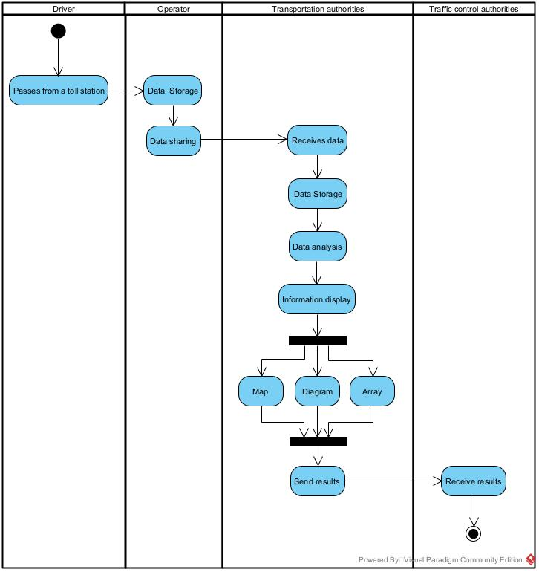

Το UML Sequence διάγραμμα για το εν λόγω use case φαίνεται παρακάτω:

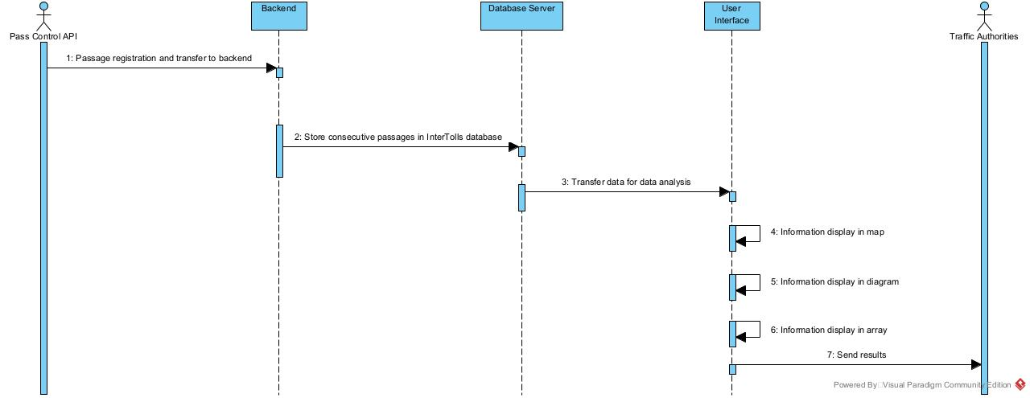

*3.1.1.7 Δεδομένα εξόδου*

Η έξοδος αφορά την εξαγωγή στατιστικών με την απεικόνισή τους σε χάρτη/διάγραμμα/πίνακα, τα οποία τελικώς φτάνουν στο ΥΜΕΤ ή την τροχαία, διευκολύνοντάς τα να κάνουν διάφορες αναλύσεις τις οποίες, απουσία του λογισμικού μας, θα έπρεπε να κάνει μαζεύοντας δεδομένα από 7 διαφορετικά συστήματα. Συγκεκριμένα, τα δεδομένα εξόδου φαίνονται παρακάτω:

* amount double
* Timestamp timestamp
* PointRef string

*3.1.1.8 Παρατηρήσεις*

N/A

3.2 Απαιτήσεις επιδόσεων

Επειδή η εφαρμογή μας δεν προορίζεται για χρήση πραγματικού χρόνου, αλλά χρησιμοποιείται για επισκόπηση των δεδομένων, οι απαιτήσεις επιδόσεων όσον αφορά τους χρόνους απόκρισης δεν είναι ιδιαίτερα αυστηρές. Ενδεικτικά αναφέρουμε ότι ο χρόνος απόκρισης στη σύνδεση των χρηστών δεν μπορεί να υπερβαίνει τα 5 δευτερόλεπτα, ενώ στην εμφάνιση των δεδομένων τα 3 δευτερόλεπτα.

3.3 Απαιτήσεις οργάνωσης δεδομένων

3.3.1 Απαιτήσεις και περιορισμοί πρόσβασης σε δεδομένα

Κάθε χρήστης της εφαρμογής, ανάλογα με τον ρόλο του (Λειτουργοί, Τράπεζες, Υπουργείο Μεταφορών) έχει περιορισμένη πρόσβαση στα δεδομένα της βάσης. Για παράδειγμα, το υπουργείο μεταφορών δεν μπορεί να βλέπει προσωπικά δεδομένα σχετικά με τα οχήματα, ενώ οι λειτουργοί, δεν μπορούν να βλέπουν δεδομένα για διελεύσεις και οφειλές οι οποίες δεν τους αφορούν. Τέλος, τα στοιχεία σύνδεσης των χρηστών (username, password) είναι ορατά μόνο από τον system administrator.

3.5 Λοιπές απαιτήσεις

3.5.1 Απαιτήσεις διαθεσιμότητας λογισμικού

Το λογισμικό μας θα πρέπει να είναι διαθέσιμο στους χρήστες για περισσότερο από το 80% του χρόνου, στη διάρκεια ενός μήνα. Ο μέγιστος επιτρεπτός off-line χρόνος θα είναι 7 ημέρες, ενώ θα υπάρχει δυνατότητα off-line λειτουργίας στα σημεία διοδίων. Θα πρέπει επίσης να υπάρχει λειτουργικό εφεδρικό αντίγραφο με δυνατότητα ανάκτησης σε λιγότερο από 1 ημέρα.

3.5.2 Απαιτήσεις ασφάλειας

* Χρήση https για ασφάλεια
* Πιστοποίηση χρηστών μέσω τρίτου φορέα
* Να μην αποθηκεύονται ευαίσθητα προσωπικά δεδομένα διέλευσης, όπως πινακίδες οχημάτων, διαθέσιμα υπόλοιπα, timestamps διελεύσεων, στους υπολογιστές των χρηστών της εφαρμογής, για προστασία από διαρροές
* Κρυπτογράφηση κωδικών πρόσβασης των χρηστών